# Seminarski rad (projekt) IME I PREZIME:MARKO ČALIĆ DINKO ŽIDIĆ

# Uvod u strojno učenje DATUM:11.2.2020

### Naslov seminarskog rada:

Klasifikator koji iz slike razlikuje o kojem prometnom znaku se radi.

### Opis problema:

Napravit klasifikator koji iz slike razlikuje o kojem prometnom znaku se radi

### Postupak rješavanja problema (predložene metode):

1. Izrada dataseta sa preko 11000 slika koje su podijeljene po nazivu u 10 različitih foldera

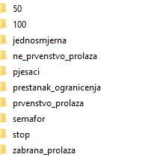

1. Treniranje mreže u file-u transferingnet.m uz transfer learning uz pomoć AlexNet
2. Testiranje mreže u file-u testing_net.m

### Rezultat (vizualizacija):

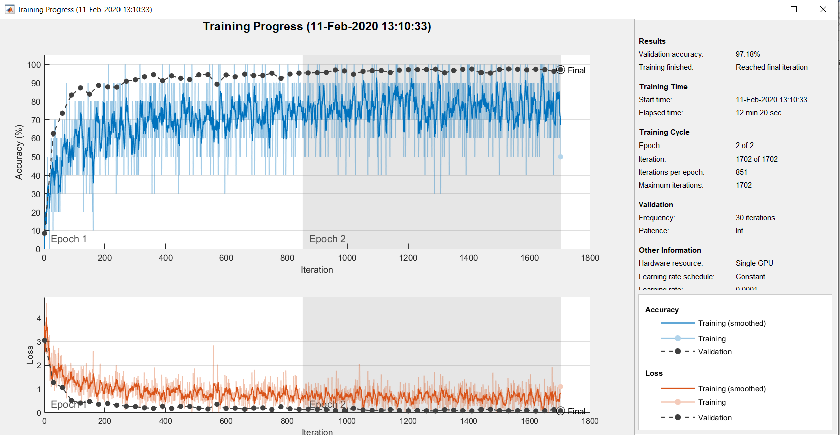

Testiranje:

